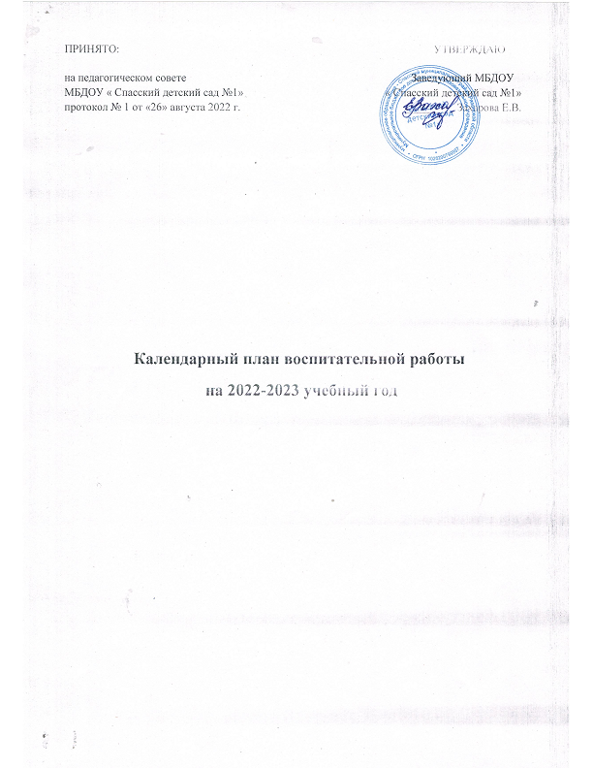

Общие положения.

Календарный план воспитательной работы МБДОУ « Спасский детский сад №1» составлен с целью конкретизации форм и видов воспитательных мероприятий, проводимых педагогами в 2022-2023 учебном году. Планирование мероприятий осуществляется с учетом образовательных событий текущего календарного года.
Перечень запланированных мероприятий в календарном плане воспитательной работы, в течение года может изменяться и дополняться.
Календарный план воспитательной работы разрабатывается на один учебный год, и утверждается ежегодно, как дополнение в Рабочей программе воспитания.
Образовательные события на 2022-2023 год
Дата |  |  | Наименование события
месяц |  | числа
Сентябрь |  | 1 | День знаний
 |  | 2-8 | Неделя безопасности
 |  | 17 | 165лет со дня рождения К.Э.Циолковского
 |  | 27 | День работника дошкольного образования
Октябрь |  | 1 | Международный день пожилых людей  Международный день музыки
 |  | 4 | День гражданской обороны  Всемирный день защиты животных
 |  | 3 | 127 лет со дня рождения С.А. Есенина
 |  | 5 | Международный день учителя
 |  | 7 | Всероссийский урок «Экология и энергосбережение»
 |  |  | энергосбережение» в рамках Всероссийского
 |  |  | фестиваля энергосбережения « Вместе Ярче»
 |  | 16 | День отца
 |  | 24 | Международный день библиотек
Ноябрь |  | 3 | День народного единства (4 ноября)
 |  | 25 | День матери в России
 | 30 | День Государственного герба Российской Федерации
Декабрь | 3 | День неизвестного солдата
 | 8 | Международный день художника
 | 9 | День героев Отечества
 | 11 | День конституции Российской Федерации (12
 |  | декабря)
Январь | 27 | День полного освобождения Ленинграда от
 |  | фашистской блокады (1944 г.)
Февраль | 2 | 80 лет со дня Победы Вооруженных сил СССР над армией гитлеровской Германии в 1943г. под Сталинградом
 | 8 | День российской науки
 | 15 | День памяти о россиянах, исполнявших служебный
 |  | долг за пределами Отечества
 | 23 | День защитника Отечества
Март | 3 | 200 лет со дня рождения К.Д. Ушинского
 | 8 | Международный женский день
 | 18 | День воссоединения Крыма и России
 | 27 | Всемирный день театра
Апрель | 1 | День птиц. День смеха
 | 12 | День космонавтики. Гагаринский урок
 |  | «Космос - это мы»
 | 22 | Всемирный День Земли
 | 30 | День пожарной охраны. Тематический урок ОБЖ
Май | 7 | День Победы советского народа в Великой
 |  | Отечественной войне 1941 - 1945 годов (9 мая)
 | 15 | Международный день семьи
Июнь | 1 | Международный день защиты детей
 | 4 | День русского языка - Пушкинский день России (6
 |  | июня)
 | 5 | Всемирный день окружающей среды
 | 11 | День России (12 июня)
 | 22 | День памяти и скорби - день начала Великой Отечественной войны
Июль | 8 | День семьи, любви и верности
 | 30 | День Военно- морского флота
Август | 12 | День Физкультурника
 | 22 | День Государственного флага Российской Федерации

Праздничные мероприятия, традиции и развлечения
Музыкально – эстетическое направление

№  п\п | Содержание деятельности | Сроки исполнения | Ответственный
1.  2. | «В страну Знаний» - праздник посвященный Дню Знаний.  «Хорошо у нас в саду» праздник, посвященный Дню дошкольного работника. | Сентябрь | Муз. рук-ль..  Воспитатели  Зам по ВМР
1.  2. | «Здравствуй, Осень, в гости просим!»-развлечение  У Есенина день рождения»- тематическое развлечение | Октябрь | Муз. рук-ль.  Воспитатели  Ст воспитатель
1.  2.  3. | Развлечение ко «Дню матери».  «В гости к тете Мурке»- развлечение  Тематическое развлечение «Кузьминки – Свет любви и доброты пусть осветит ночи мрак». | Ноябрь | Муз. рук-ль  Воспитатели
1. | Новогодние утренники «Карнавал, карнавал! Всех друзей он созвал»! | Декабрь | Муз. рук-ль.  Воспитатели  Зам по ВМР.  Ст. воспитатель
1.  2. | « До свидания, елочка! - развлечение  Святки- тематическое развлечение. | Январь | Муз. рук-ль.  Воспитатели
1.  2. | Тематический праздник « День защитника Отечества».  Тематическое развлечение «День Домового» | Февраль | Муз. рук-ль.  Воспитатели  Ст.воспитатель
1.  2. | Тематический праздник «Маму очень я люблю!»- посвященный Дню 8 марта.  «Масленица дорогая – наша гостья золотая»- развлечение | Март | Муз. рук-ль.  Воспитатели  Зам по ВМР  Ст воспитатель
1.  2. | Тематическое развлечение «Пасхальный Благовест»  Тематическое развлечение. «Жаворонушки» встреча весны | Апрель | Муз. рук-ль.  Выдрина Г.В.  воспитатели
1.  2. | Тематический праздник, посвященный 78 – годовщине Победы. «Поклонимся великим тем годам!»  Тематический праздник «До свиданья! Детский сад!» | Май | Муз. рук-ль.  Выдрина Г.В.  Воспитатели  Ст. воспитатель  Зам. по ВМР

Физкультурно – оздоровительная работа. Активный отдых детей.
1 | « Осеннее путешествие» - развлечение | сентябрь | Инструктор по физвоспитанию  воспитатели
2 | «Праздник игр и забав» | октябрь
3 | « Наши мамы сильные, самые спортивные»- развлечение | ноябрь
4 | «Зима спортивная – праздник | декабрь
5 | « Волшебный мяч» »- развлечение | январь
6 | «Наша армия сильна» - развлечение | Февраль
7 | « ПДД. Закон улиц и дорог | март
8 | «День Здоровья» | апрель
9 | « Весёлые эстафеты | май
Физкультурно – оздоровительная работа с детьми.

Творческая деятельность

№  п/п | Мероприятия | Сроки | Ответственные
1. | Выставка детских рисунков «Мой любимый воспитатель». | Сентябрь | Зам. заведующего  Воспитатели
2. | Фотогаллерея «Бабушка рядышком с дедушкой»  Семейный творческий конкурс  «Волшебный сундучок осени» (поделки, композиции из природного и бросового материала, овощей, фруктов и ягод) | Октябрь | Зам. заведующего  Творческая группа педагогов
3. | Творческий конкурс, посвященный «Дню матери» «Мама, сколько в этом слове…» | ноябрь | Ст. воспитатель Воспитатели
4. | Семейный творческий конкурс «Новогодняя фантазия» | декабрь | Зам. по ВМР Воспитатели
5. | Конкурс « Самый лучший зимний участок» | Январь | Зам. по ВМР
6 | Тематическая выставка «Профессии настоящих мужчин» (фото-коллаж, иллюстрации, коллаж из рисунков, альбомов и др.) | Февраль | Зам. заведующего  Воспитатели
5. | Выставка детских работ «Мамы разные нужны, мамы всякие важны» (разнообразная техника). | Март | Ст. воспитатель Воспитатели
6. | Выставка детско-взрослых поделок «Ближе к звездам»  Тематическая выставка «Бережем землю» | Апрель | Зам. заведующего  Ст. воспитатель Воспитатели
7. | Конкурсы, выставки муниципальные, областные. | В течение года | Зам. заведующего  Ст. воспитатель Воспитатели
8. | Конкурсы, выставки по планам воспитателей. | В течение года | Воспитатели

